**Отчет по лабораторной работе №8-9** по курсу __Фундаментальная информатика____________

Студент группы М80-101Б-21 Постнов Александр Вячеславович, № по списку 17

Контакты www, e-mail:

Работа выполнена: «» 202 1г.

Преподаватель: каф. 806 _____Титов В.К.______________________

Входной контроль знаний с оценкой _____________________

Отчет сдан « » _________2021_ г., итоговая оценка _____

Подпись преподавателя ________________

1. **Тема:** Программирование на языке СИ_________________________________________________

________________________________________________________________________________________________

1. **Цель работы:** составить и отладить простейшую программу на СИ. Изучить возможности компилятора. _________ ___________________________________ ____________________________________________________________

_________________________________________________________________________________________________

1. **Задание** (*вариант: 23* )**:** Движение точки задано реккурентными формулами. Выяснить, окажется ли за 50 итераций точка внутри заданной плоскости. Если окажется, вывести номер итерации, переменные, если нет, то вывести итоговые значения переменных.

Треугольник с вершинами (0, 10), (-10, 0), (-10, 20); начальные значения переменных: i0 = 29, j0 = -6, l0 = 1, k0 = 0;

i1 = min(max(min(i0 - j0, i0 - l0), j0 - l0), i0 –k0) % 30;

j1 = max(min(max(i0 - j0, i0 - l0), j0 - l0), i0 – k0) % 30;

l1= i0 % 30 - j0 % 30 + l0 % 30 – k0 % 30;

k1 = k0 + 1;

1. **Оборудование(лабораторное)**:

ЭВМ -, процессор -, имя узла сети - с ОП - ГБ,

НМД - ГБ, терминал- адрес -, принтер -

Другие устройства -

*Оборудование ПЭВМ студента, если использовалось:*

Процессор AMD Ryzen 5 4500U, с ОП 8 ГБ

Другие устройства -

1. **Программное обеспечение:**

Операционная система семейства -, наименование - версия - интерпретатор команд - версия

Система программирования - версия -

Редактор текстов - версия -

Утилиты операционной системы -

Прикладные системы и программы -

Местонахождение и имена файлов программ и данных -

*Программное обеспечение ЭВМ студента, если использовалось:*

Операционная система семейства GNU/Linux, наименование Pop!_OS версия 21.04

интерпретатор команд GNOME Terminal версия 3.38.2

Система программирования ___ _____________________________________________версия__________________ Редактор текстов emacs версия 3.27.20

Утилиты операционной системы cat

Прикладные системы и программы -

Местонахождение и имена файлов программ и данных -

1. **Идея, метод, алгоритм**  решения задачи (в формах: словесной, псевдокода, графической [блок-схема, диаграмма, рисунок, таблица] или формальные спецификации с пред- и постусловиями)

Ручной просчёт:

i1 = min(max(min(i0 - j0, i0 - l0), j0 - l0), i0 –k0) % 30;

j1 = max(min(max(i0 - j0, i0 - l0), j0 - l0), i0 – k0) % 30;

l1= i0 % 30 – j0 % 30 + l0 % 30 - k0 % 30;

i0 = 29;

j0 = -6;

l0 = 1;

i1 = min(max(min(35, 28), -7), 29) % 30 = min(28, 29) % 30 = 28;

j1 = max(min(max(35, 28), -7), 29) % 30 = max(-7, 29) % 30 = 29;

l1 = 29 % 30 – (-6) % 30 + l % 30 - 0 % 30 = 29 + 6 + 1 – 0 = 36;

i2 = min(max(min(-1, -8), -7), 27) % 30 = -7;

j2 = max(min(max(-1, -8), -7), 27) % 30 = 27;

l2 = 28 % 30 – 29 % 30 + 36 % 30 – 1 % 30 = 28 – 29 + 6 - 1 = 4;

i3 = min(max(min(-34, -11), 23), -9) = -9;

j3 = max(min(max(-34, -11), 23), -9) = -9;

l3 = -7 % 30 – 27 % 30 + 4 % 30 – 2 % 30 = -7 – 27 + 4 – 2 = -32;

|  |  |  |  |
| --- | --- | --- | --- |
| k | i | j | l |
| 0 | 29 | -6 | 1 |
| 1 | 28 | 29 | 36 |
| 2 | -7 | 27 | 4 |
| 3 | -9 | -9 | -32 |

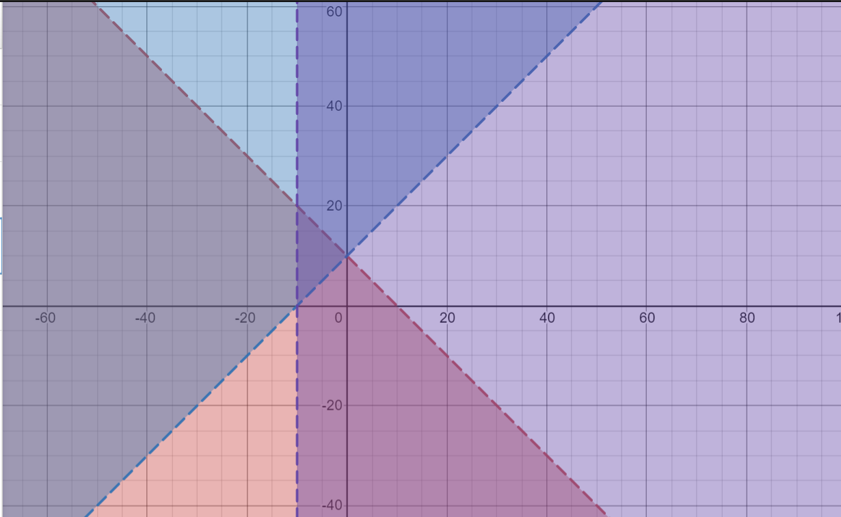

C помощью 3 условий ограничил до треугольника с вершинами (0, 10), (-10, 0), (-10, 20):

1. X >= -10
2. Y <= -X + 10
3. Y >= X + 10

Создал программы, которые содержат в себе критические и синтаксические ошибки, чтобы узнать реакцию компилятора на них.

**7. Сценарий выполнения работы** [план работы, первоначальный текст программы в черновике (можно на отдельном листе) и тесты либо соображения по тестированию].

#include <stdio.h>

int max(int a, int b){

if (a > b){

return a;

}

return b;

}

int min(int a, int b){

return a + b - max(a, b);

}

int inside(int x, int y){

if (x >= -10 && y <= -x + 10 && y >= x + 10){

return 1;

}

return 0;

}

int main(void){

const int i_b = 29, j_b = -6, l_b = 1;

//scanf("%d %d %d", &i_b, &j_b, &l_b);

int k = 50;

int i0 = i_b;

int j0 = j_b;

int l0 = l_b;

int counter;

for (counter = 1; counter < k + 1 && !inside(i0, j0); counter++){

int i = min(max(min(i0 - j0, i0 - l0), j0 - l0), i0 - (counter - 1)) % 30;

int j = max(min(max(i0 - j0, i0 - l0), j0 - l0), i0 - (counter - 1)) % 30;

int l = i0 % 30 - j0 % 30 + l0 % 30 - (counter - 1) % 30;

//printf("%d %d %d %d \n", i, j, l, counter);

i0 = i;

j0 = j;

l0 = l;

}

printf("i = %d j = %d l = %d k = %d \n", i0, j0, l0, counter - 1);

return 0;

}

*Допущен к выполнению работы.*  **Подпись преподавателя _____________________**

**8. Распечатка протокола**  (подклеить листинг окончательного варианта программы с тестовыми примерами, подписанный преподавателем).

[alex@alex 8-9c(?)]$ cat head.txt

-----------------------------------------------------

| Лабораторная работа №8-9 |

| Программирование на ЯП СИ |

| Выполнил: студент группы М8О-101Б-21 |

| Постнов Александр Вячеславович |

-----------------------------------------------------

[alex@alex 8-9c(?)]$ cat main.c

#include <stdio.h>

int max(int a, int b){

if (a > b){

return a;

}

return b;

}

int min(int a, int b){

return a + b - max(a, b);

}

int inside(int x, int y){

if (x >= -10 && y <= -x + 10 && y >= x + 10){

return 1;

}

return 0;

}

int main(void){

const int i_b = 29, j_b = -6, l_b = 1;

//scanf("%d %d %d", &i_b, &j_b, &l_b);

int k = 50;

int i0 = i_b;

int j0 = j_b;

int l0 = l_b;

int counter;

for (counter = 1; counter < k + 1 && !inside(i0, j0); counter++){

int i = min(max(min(i0 - j0, i0 - l0), j0 - l0), i0 - (counter - 1)) % 30;

int j = max(min(max(i0 - j0, i0 - l0), j0 - l0), i0 - (counter - 1)) % 30;

int l = i0 % 30 - j0 % 30 + l0 % 30 - (counter - 1) % 30;

//printf("%d %d %d %d \n", i, j, l, counter);

i0 = i;

j0 = j;

l0 = l;

}

printf("i = %d j = %d l = %d k = %d \n", i0, j0, l0, counter - 1);

return 0;

}

[alex@alex 8-9c(?)]$ g++ main.c

[alex@alex 8-9c(?)]$ ./a.out

i = -9 j = 16 l = -68 k = 18

[alex@alex 8-9c(?)]$ g++ zero.c

zero.c: В функции «int main()»:

zero.c:4:23: предупреждение: деление на ноль [-Wdiv-by-zero]

4 | printf("%d \n", 1 / 0);

| ~~^~~

[alex@alex 8-9c(?)]$ ./a.out

Исключение в операции с плавающей точкой (стек памяти сброшен на диск)

[alex@alex 8-9c(?)]$ g++ comma.c

comma.c: В функции «int main()»:

comma.c:5:31: ошибка: expected «;» before «}» token

5 | printf("Hello, World! \n")

| ^

| ;

6 | }

| ~

[alex@alex 8-9c(?)]$ cat zero.c

#include <stdio.h>

int main(void){

printf("%d \n", 1 / 0);

}

[alex@alex 8-9c(?)]$ cat comma.c

#include <stdio.h>

int main(void){

printf("Hello, World! \n")

}

**9. Дневник отладки** должен содержать дату и время сеансов отладки и основные события (ошибки в сценарии и программе, нестандартные ситуации) и краткие комментарии к ним. В дневнике отладки приводятся сведения об использовании других ЭВМ, существенном участии преподавателя и других лиц в написании и отладке программы.

|  |  |  |  |  |  |  |
| --- | --- | --- | --- | --- | --- | --- |
| № | Лаб. или дом. | Дата | Время | Событие | Действие по исправлению | Примечание |
| 1 | дом | 04.11 | 22:40 | Программа не скомпилировалась из-за синтаксической ошибки | Добавил “;” в конец 42 строки. |  |

**10. Замечания автора :**

11.**Выводы**

__В ходе лабораторной работе я научился составлять и отлаживать простейшие программы на ЯП СИ, изучил возможности компилятора_______________________________________

______________________________________________________________________________________________________________________________________________________________________________________________________________________________________________________________________________________________________________________________________________________________________________________________________________________________________________________________________________________________________________________________________________________________________________________________________________________________________________________________________________________________________________________________________________________________________

Недочёты при выполнении задания могут быть устранены следующим образом: ________________________________

_________________________________________________________________________________________________________

_________________________________________________________________________________________________________

_________________________________________________________________________________________________________

_________________________________________________________________________________________________________

Подпись студента _Постнов______________